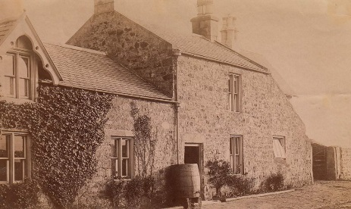
Ysgrifennu erthygl papur newydd

Ganed Grace Darling ar 24 Tachwedd 1815 a bu farw ar 20 Hydref 1842. Roedd yn ddynes ifanc iawn yn marw.

Y cartref lle ganwyd Grace Darling

Roedd wedi dod yn enwog yn ei dydd oherwydd ei dewrder, a byddai llawer wedi cael ei ysgrifennu amdani yn y papurau newydd wedi iddi farw.

TASG:

Ysgrifennwch erthygl papur newydd yn nodi marwolaeth Grace Darling. Cofiwch ddefnyddio rhai o’r ffeithiau a gasgloch chi gyfer y dasg flaenorol. Gallwch ddefnyddio ffeithiau a welsoch gan ddisgyblion eraill hefyd.

